ЈЕЛОВНИК ЗА ВРТИЋЕ И ЈАСЛЕ СЕПТЕМБАР I ДЕО 2023
СА ПРЕДЛОГОМ ЈЕЛОВНИКА ЗА РОДИТЕЉЕ ДО КРАЈА ДАНА
ДОРУЧАК,РУЧАК,ВОЋНА ПОРЦИЈА И УЖИНА ОБЕЗБЕЂЕНИ У ВРТИЋУ ВЕЧЕРА-ПРЕДЛОГ ЗА РОДИТЕЉЕ ДО КРАЈА ДАНА
ДАТУМ И ДАН | ДОРУЧАК 7:30-8:30  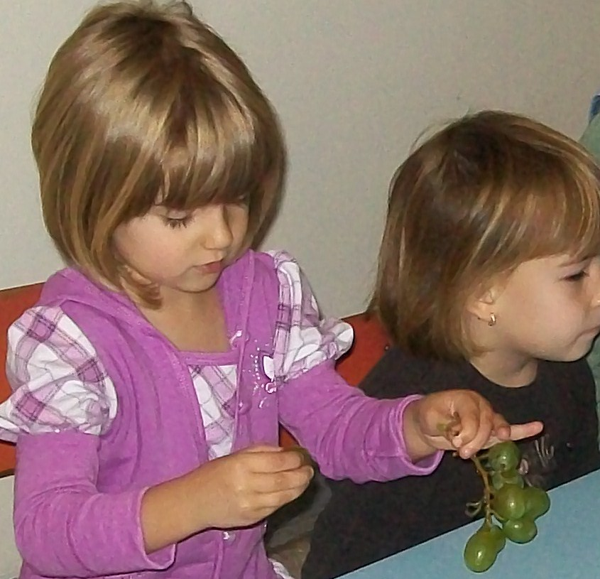 | УЖИНА 10:30-11:30  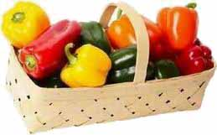 | РУЧАК  13:30-14:30  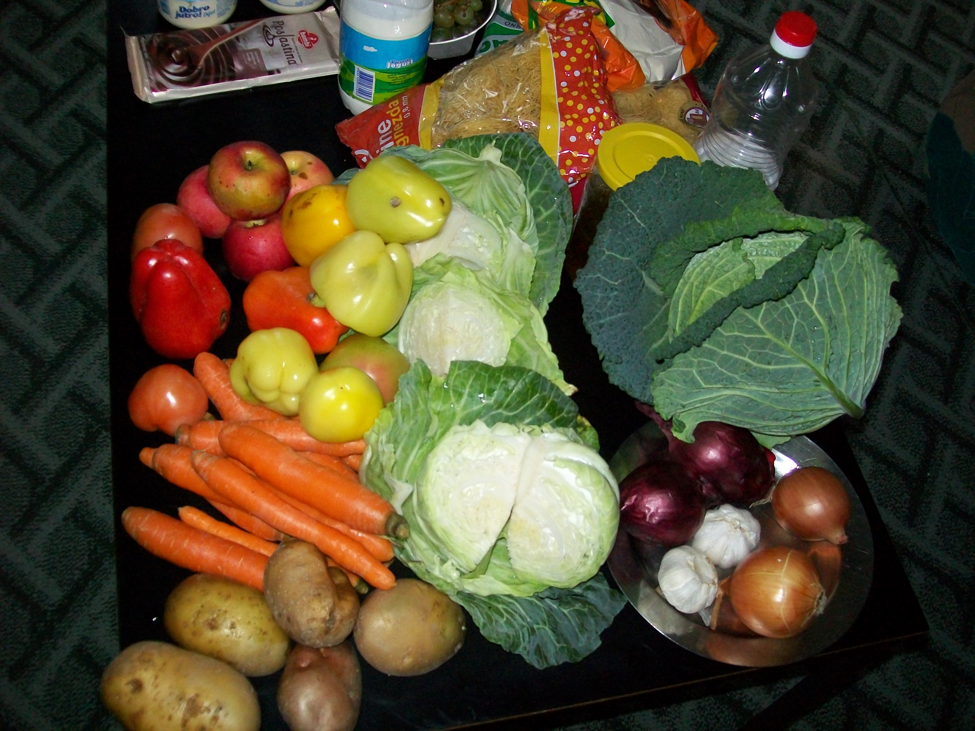 | ВОЋНА ПОРЦИЈА  16:00 | ВЕЧЕРА  18:30
01.09.2023.  Петак | Чај нана,барено јаје,павлака,хлеб | Слани штапић | Крем чорба од пилетине,запечени резанци са сиром | Диња | Сардина,печена паприка,парадајз салата,хлеб,кисело млеко
04.09.2023.  Понедељак | Бела кафа,царска пита | Црни чоколадни колач | Пасуљ,краставац салата,хлеб | Лубеница | Печено бело месо,барени броколи,барени кромпир са перш. листом,кисело млеко
05.09.2023.  Уторак | Чај нана,пилећа прса,павлака, хлеб | Пита са шљивом | Куван купус са свињским месом,парадајз салата,хлеб | Диња | Интегрална кифла са сиром,јогурт
06.09.2023.  Среда | Млеко,мед,маргарин,хлеб | Воћни колач | Грашак са пилетином,краставци салата,хлеб | Јабука | Чај нана,туњевина,кечап  сирко,хлеб
07.09.2023.  Четвртак | Качамак са млеком | Штрудла са џемом | Ђувеч од свежег поврћа, фаширана шницла од ослића,купус сал., хлеб | Лубеница | Омлет,јогурт,хлеб,парадајз салата
08.09.2023.  Петак | Чај нана,сирко,туњевина,  Кечап пире,хлеб | Пудинг | Отворена паприка,  хлеб,супа,парадајз салата | Грожђе | Пита са јабукама,млеко
11.09.2023.  Понедељак | Јогурт,пројара са сиром | Ролат са џемом | Пасуљ,купус салата,хлеб | Јабука | Батак печени,парадајз салата,кисело млеко,хлеб
12.09.2023.  Уторак | Јогурт,шунка,павлака,хлеб | Пита са шљивама | Крем чорба од тиквица, шпагете са млевеним месом | Грожђе | Туњевина,кувани парадајз, хлеб
13.09.2023.  Среда | Троуглић интегрални са сиром,чај нана | Обланда чоколадна | Мусака од тиквица,кисело млеко,хлеб | Јабука | Млеко,пита са шљивама
14.09.2023.  Четвртак | Бела кафа,мармелада,  маргарин,хлеб | Колач са кремом и кексом | Кромпир паприкаш са пилетином,купус салата,хлеб | Бресква | Качамак са јогуртом и сирком
15.09.2023.  Петак | Чај нана,барено јаје,павлака,хлеб | Слани штапић | Крем чорба од пилетине,запечени резанци са сиром | Јабука | Сардина,печена паприка,парадајз салата,хлеб,кисело млеко
Нутриционисти-дијететичари :Цвејић Данијела,Цвејић Живојин Нутритивни састав јеловника у вртићу је:

